

**APLICACIÓN DE METODOLÓGIAS ÁGILES Y CONTROL DE CALIDAD DEL SOFTWARE**

**LIC. HEBER MIJANGO**

**EXAMEN PRÁCTICO**

**Integrantes:**

**Emely Diana Barahona Bernal**

**Andrea Michelle Alfaro Cornejo**

**ESCUELA DE INGENIERÍA EN COMPUTACIÓN**

**TÉCNICO EN INGENIRÍA DE DESARROLLO DE SOFTWARE**

**DSW21A**

***EXAMEN PRACTICO 2.***

**DISTRIBUCIÓN DEL SPRINT**

|  |  |
| --- | --- |
|  |  |
| Semana 1: | * Reunión el usuario (0.5 semana) * Definición de Historias de Usuario (0.5 semana) |
| Semana 2: | * Diseño de la Arquitectura del Sistema (1 semana) * Comienzo de la Creación de la Base de Datos (1 semana, continuará la siguiente semana) |
| Semana 3: | * Finalización de la Creación de la Base de Datos (1 semana, de la semana anterior) * Desarrollo del Módulo de Gestión de Alumnos (1.5 semanas, continuará la siguiente semana) * Configuración del Entorno de Desarrollo (0.5 semana) |
| Semana 4: | * Finalización del Desarrollo del Módulo de Gestión de Alumnos (1.5 semanas, de la semana anterior) * Prototipo de Interfaz de Usuario (1 semana) |

**Registro de Alumnos**:

**Yo Andrea** como propietario del sistema de ingreso de notas y asistencia de alumnos.

**quiero** poder registrar la información de los alumnos.

**para** poder gestionar sus datos académicos.

**Criterios de aceptación**:

* + - El sistema debe permitir ingresar los datos básicos del alumno (nombre, apellido, número de identificación, año, y especialidad).
    - El sistema debe asociar al alumno con un año y una especialidad (general o contador).

**HISTORIAS DE USUARIO DEL SISTEMA**

**Ingreso de Notas**:

**Yo Andrea** como propietario del sistema de ingreso de notas y asistencia de alumnos.

**quiero** ingresar cuatro notas por alumno durante el año.

**para** que el sistema calcule automáticamente el promedio final.

**Criterios de aceptación**:

* El sistema debe permitir ingresar cuatro notas por cada alumno.
* El sistema debe calcular y mostrar automáticamente el promedio final.

**Visualización de Reportes**:

**Yo Emely** como Scrum master del sistema de ingreso de notas y asistencia de alumnos.

**Quiero** poder generar reportes de notas y asistencia.

**Para** evaluar el rendimiento académico y el cumplimiento de los estudiantes.

**Criterios de aceptación**:

* El sistema debe permitir generar reportes con las notas finales y la asistencia.
* Los reportes deben poder ser exportados en formatos como PDF.

**Registro de Asistencia**:

**Yo Emely** como Scrum master del sistema de ingreso de notas y asistencia de alumnos.

**quiero** registrar la asistencia diaria de los alumnos.

**para** llevar un control del cumplimiento de los estudiantes.

**Criterios de aceptación**:

* El sistema debe permitir registrar la asistencia diaria de cada alumno.
* El sistema debe mostrar un resumen de la asistencia por estudiante al final de cada periodo.

**CAPTURAS DEL ALOJAMIENTO EN GITHUB**

**PRIMER COMMIT**

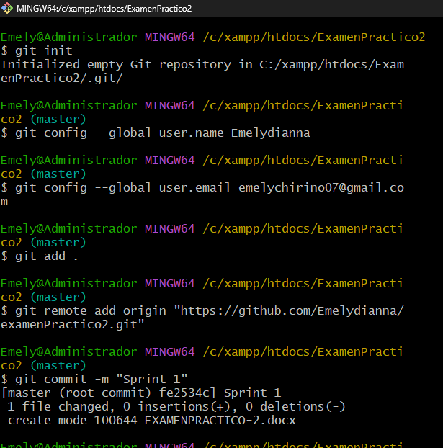**Sprint 1**

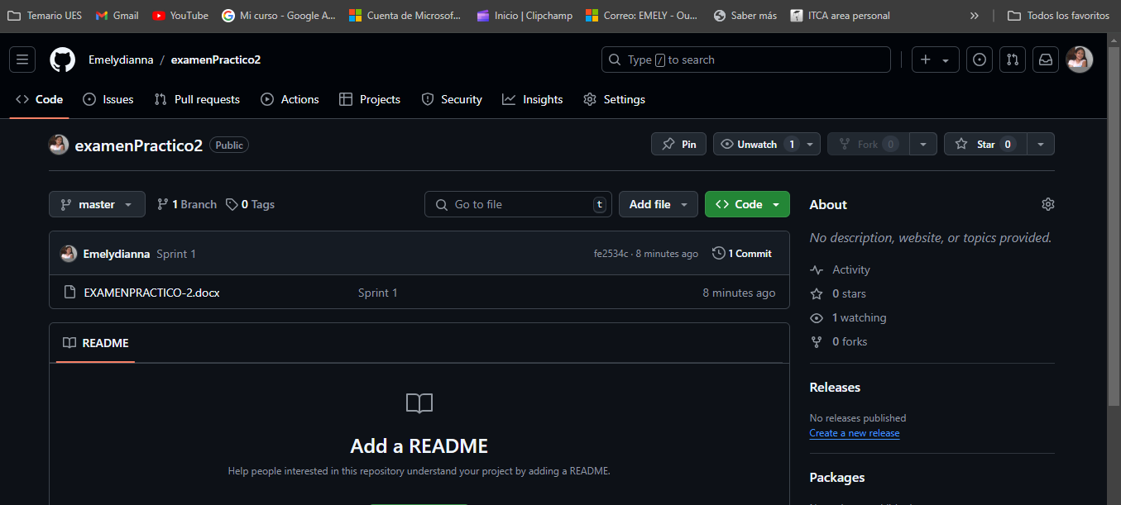

**SEGUNDO COMMIT**

**Las historias de usuario**

